Дата: 15.11. 21 Клас: 3 – Б Предмет: Дизайн і технології

Вчитель: Лисенко О. Б.

Тема: Виготовлення з фетру серветки – тримача «Ялинка»

**Хід уроку**

***Приготуйте, будь ласка, все, що потрібно для уроку:* картон, фетр, ножиці, олівець.**

***Старанно працюйте. Дотримуйтесь правил техніки безпеки. Не забувайте робити хвилинки відпочинку та релаксації під час уроку.***

**1. Слайд 2 Емоційне налаштування.**

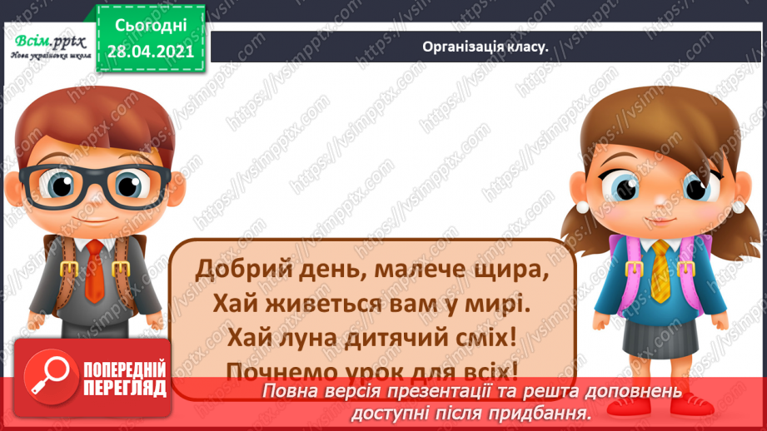

**2. *Слайд 3.* Повідомлення теми уроку.**

**- Сьогодні ми будемо виготовляти з фетру серветку – тримача «Ялинка».**

**Готовий виріб має ось такий вигляд:**

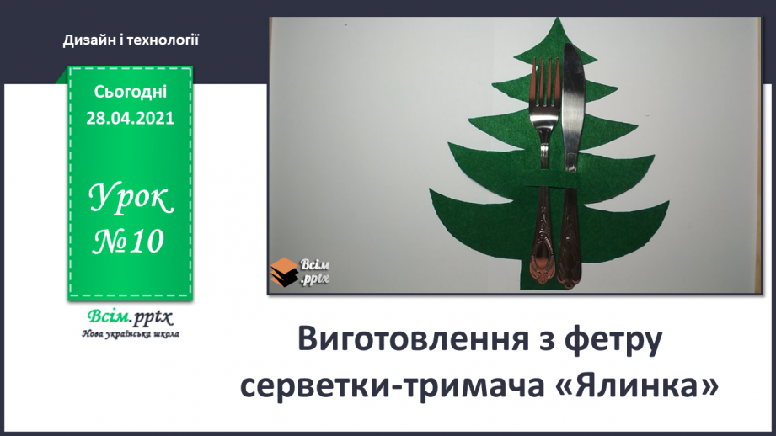

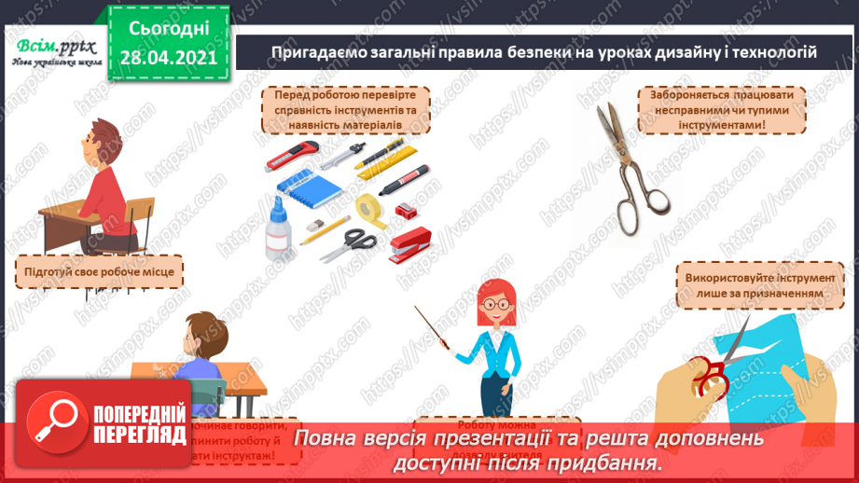**3. Пригадаємо правила безпеки:**

**4. Знайомимося з фетром.**

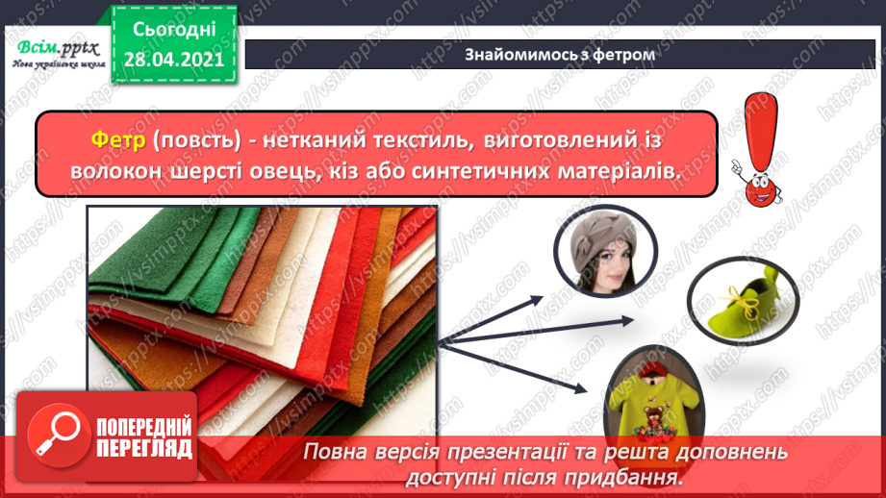**Фетр (повсть) - нетканий текстиль, виготовлений із волокон шерсті овець, кіз або синтетичних матеріалів.**

**5. Інструктаж. Правила роботи з ножицями.**

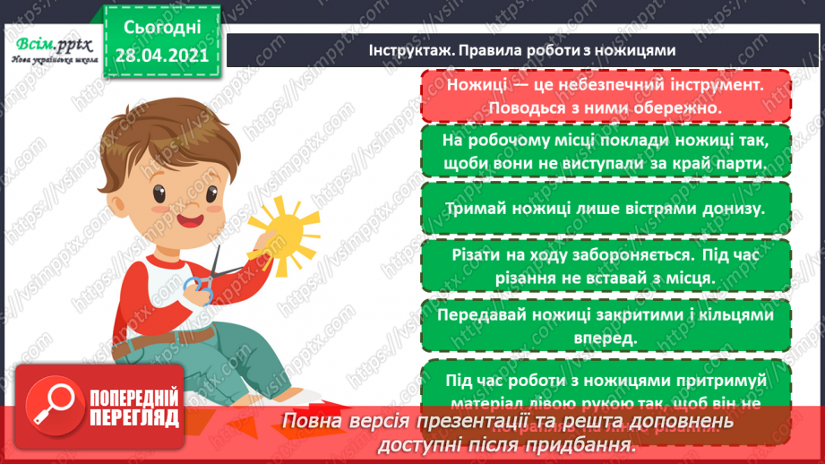

**6. Демонстрація інструкційної картки. Робота за поданим планом.**

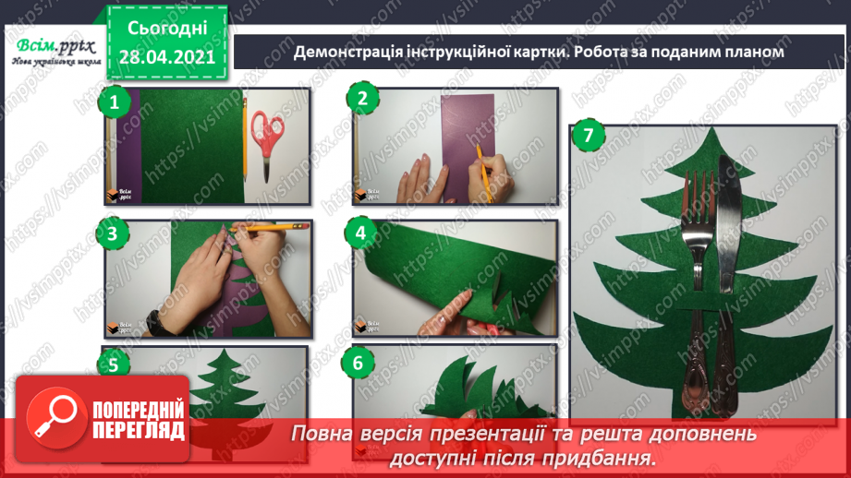

**7. Домашнє завдання.**

**Виготовте з фетру серветку – тримач «Ялинка» за поданим вище описом роботи або виконайте роботу в альбомі ст. 29 «Гілка горобини».**

**Сфотографуйте свій виріб та надішліть фото вчителеві.**

**Успіху в роботі!**

**Не забувайте, будь ласка, надсилати виконані завдання для перевірки вчителеві на Хьюмен. Робіть це систематично.**